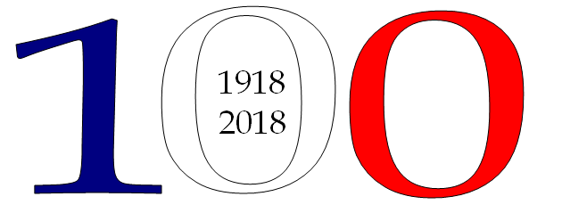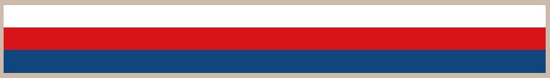

**Moje ZEM**

**NOVÁ HRA V KNIHOVNĚ!**

**OSLAV NAROZENINY ČESKÉ REPUBLIKY!**

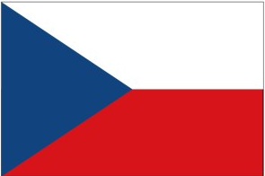

**Získej co nejvíc vlaječek a zúčastni se dobové narozeninové oslavy!**

**Začátek hry** – 4. ledna 2018

**Konec hry** – 26. října 2018

**Narozeninová oslava** - neděle 28. října 2018

**Jak získat vlaječky:**

*1. Přečti knihu nebo její část – za 3 vlaječky*

- vyber si v knihovně knihu od staršího českého autora, některé najdeš v truhle nebo ti paní

knihovnice ráda poradí

- vybírej si knihy od různých autorů

- vypůjči si knihy domů – pro nečleny knihovny to znamená zařídit si čtenářský průkaz

- odpověz na otázky a zaznamenej údaje o knize do tabulky, kterou dostaneš v knihovně

- takto zpracovat můžeš maximálně 2 knihy za měsíc (můžeš tak získat 6 vlaječek)

*2. Odpověz na doplňující otázku – za 2 vlaječky*

- každý měsíc bude připravena jiná otázka, znění najdeš na nástěnce

- kvůli některé se budeš muset vypravit do města

- na některou můžeš odpovědět pohodlně doma

*3. Zúčastni se měsíční soutěže - za 1 vlaječku*

- vyplň odpovědi vědomostní soutěže, která bude jako vždy připravena na každý měsíc

- vhoď je do žluté krabičky

- nemusíš mít vše správně, ani nemusíš vyhrát, důležité je ZÚČASTNIT SE

- o vlaječku se přihlas po vyhodnocení, na začátku následujícího měsíce, u paní knihovnice

